Министерство науки и высшего образования Российской Федерации

Федеральное государственное бюджетное образовательное учреждение

высшего образования

**«КУБАНСКИЙ ГОСУДАРСТВЕННЫЙ УНИВЕРСИТЕТ»**

**(ФГБОУ ВО «КубГУ»)**

**Факультет компьютерных технологий и прикладной математики**

**Кафедра вычислительных технологий**

**ЛАБОРАТОРНАЯ РАБОТА №1**

**Дисциплина: Приложение нейросетевых алгоритмов**

Работу выполнил: ____________________________________ Т. Э. Айрапетов

Направление подготовки: 02.03.03 Математическое обеспечение и администрирование информационных систем

Преподаватель: ___________________________________________ В. И. Шиян

**Цель работы:** получение знаний и практических навыков построения однослойных нейронных сетей.

**Задача 1**. Реализовать нейронную сеть, состоящую из 4-х нейронов типа WTA, предназначенную для классификации входных двухкомпонентных векторов. В качестве входных обучающих векторов использовать векторы в нормализованном виде.

Вывести веса нейронов после обучения для коэффициента обучения η = 0,5.

**Описание решения**. Создадим класс Neuron с полем w, описывающим веса входных данных. В классе реализуем методы calc и learn, отвечающие за расчет выхода нейрона и изменение весов соответственно. Создадим класс NeuralNet и опишем 2 поля: x – обучающая выборка и neurons – список входных нейронов. Также опишем метод обучения fit. В цикле по всем входным данным мы прогоняем их через все нейроны, а затем сравниваем выходы нейронов. Нейрон с наибольшим выходом будет победителем (изменять свои веса методом learn).

Рисунок 1 – Метод fit

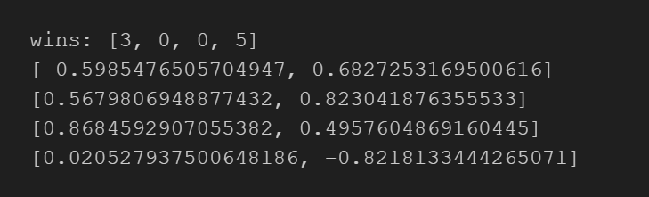

Рисунок 2 – Вывод количества побед и весов после обучения

Как можно заметить, только некоторые нейроны обучились (1 и 4), а другие остались незатронутыми.

**Задача 2.** Для предыдущей задачи использовать модифицированное обучение WTA (например, ввести систему штрафов: учитывать прошлые победы каждого нейрона и штрафовать те нейроны, которые побеждали больше всего. Штрафование может назначаться либо при достижении порогового значения числа побед, либо уменьшением значения функции активации при нарастании количества побед).

**Описание решения.** Изменим метод fit: будем передавать параметр порога (threshold) – число побед, при достижении которого, выходу нейрона будет назначено отрицательное число. Вследствие этого другие нейроны смогут обучиться.

Рисунок 3 – Вывод измененной функции fit и веса нейронов

**Задача 3.** Для предыдущей задачи реализовать обучение нейронной сети с двумя нейронами по правилу Хебба.

**Описание решения.** Для реализации обучения по правилу Хебба будем передавать выходной сигнал в метод learn нейрона. В самом методе для каждого веса будем рассчитывать коэффициент равный входному сигналу, умноженному на выходной и скорость обучения.

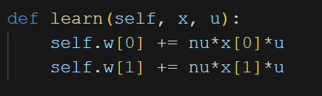

Рисунок 4 – Метод изменения весов нейрона

Рисунок 5 – Метод обучения нейросети

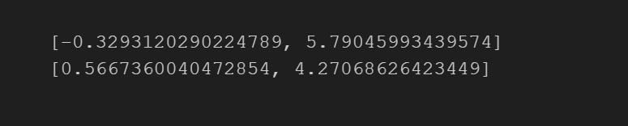

Рисунок 6 – Вывод весов

**Вывод:** По результатам выполнения лабораторной работы были рассмотрены нейроны типа WTA, их модификация, а также обучение по правилу Хебба. Были реализованы нейронные сети, предназначенные для классификации двухкомпонентных векторов.